**ПРОТОКОЛ №**

**1**

**общего собрания собственников помещений**

**в многоквартирном доме, расположенном по адресу:**

**г. Серпухов, бульвар 65 лет Победы, д. 6, корп. 3,**

**проведенного в форме очного голосования**

г. Серпухов

«05» октября 2014 г.

Инициаторы

общего собрания собственников помещений в многоквартирном доме:

.

ООО "Партнерство", в лице Генерального директора Агальцова Александра Владимировича

1

Ф.И.О. инициатора общего собрания,

(

членов инициативной группы, № их помещений)

Время проведения собрания (в форме очного голосования) -

05 октября 2014 года.

Дата окончания приема решений собственников помещений:

«05» октября 2014 года.

организация

ООО

Место

(

адрес)

передачи

решений

собственников

помещений:

управляющая

Серпухов,

ш.

«ГОРОДСКАЯ

КОММУНАЛЬНАЯ

КОМПАНИЯ

ПЛЮС»

по

адресу:

г.

Московское, д.51, тел. 495-502-78-11.

г.

Дата и место подсчета голосов:

05.10.2014

в помещении управляющей организации ООО

«ГОРОДСКАЯ КОММУНАЛЬНАЯ КОМПАНИЯ ПЛЮС» по адресу: г. Серпухов, ш. Московское, д.51.

Общее количество голосов собственников помещений в многоквартирном доме:

**голосов (100**

**100**

**%).**

Количество голосов собственников помещений, принявших участие в голосовании:

**10**

**,16**

голосов,

из них:

**,16**

**10**

голосов (собственники частного ж/фонда).

голосов (собственник нежилого/фонда)

0

Кворум

**не имеется.**

Общее собрание собственников помещений

**не правомочно.**

**Повестка дня общего собрания собственников помещений:**

1

.

О выборе председателя, секретаря общего собрания и счетной комиссии.

2.

О выборе способа управления многоквартирным домом.

качестве

в

3

.

О

выборе

ООО

«ГОРОДСКАЯ

КОММУНАЛЬНАЯ

КОМПАНИЯ

ПЛЮС»

общего

имущества

управляющей

организации,

оказывающей

услуги

по

содержанию

и

ремонту

дома.

4.

О запуске в эксплуатацию лифтов при заселении не менее 50 % жильцов дома.

**5.**

О демонтаже мусоропроводных клапанов.

.

6

Об установке домофонов.

**7.**

Об утверждении проекта договора на управление многоквартирным домом.

обязательных

работ

8

.

Утверждение

Перечня

и

услуг

по

содержанию

общего

имущества

дома

(

Приложение №

1).

имущества в

общего

9

.

Утверждение

платы

за управление многоквартирным

домом

и

содержание

многоквартирном доме на 2014г. в размере

34

,06

**руб./м2**

общей площади помещения.

.

10

Утверждение места хранения протоколов и других документов общих собраний собственников

в

помещении утвержденной на общем собрании собственников управляющей организации.

.

11

Утверждение порядка предоставления информации по результатам общих собраний:

размещение

Протоколов на информационных досках в каждом подъезде дома.

12.

О согласии собственников на обработку персональных данных (в соответствии с ФЗ от 27.07.06г.

и

доставку

№

152-

ФЗ

«О

персональных

данных»),

необходимых

для

расчетов

за

ЖКУ,

напечатанных платежных документов (квитанций) в почтовые ящики собственников.

13.

Утверждение

сроков,

формы

и

порядка

отчетности

управляющей

организацией

перед

общим

собранием собственников помещений в многоквартирном доме.

1

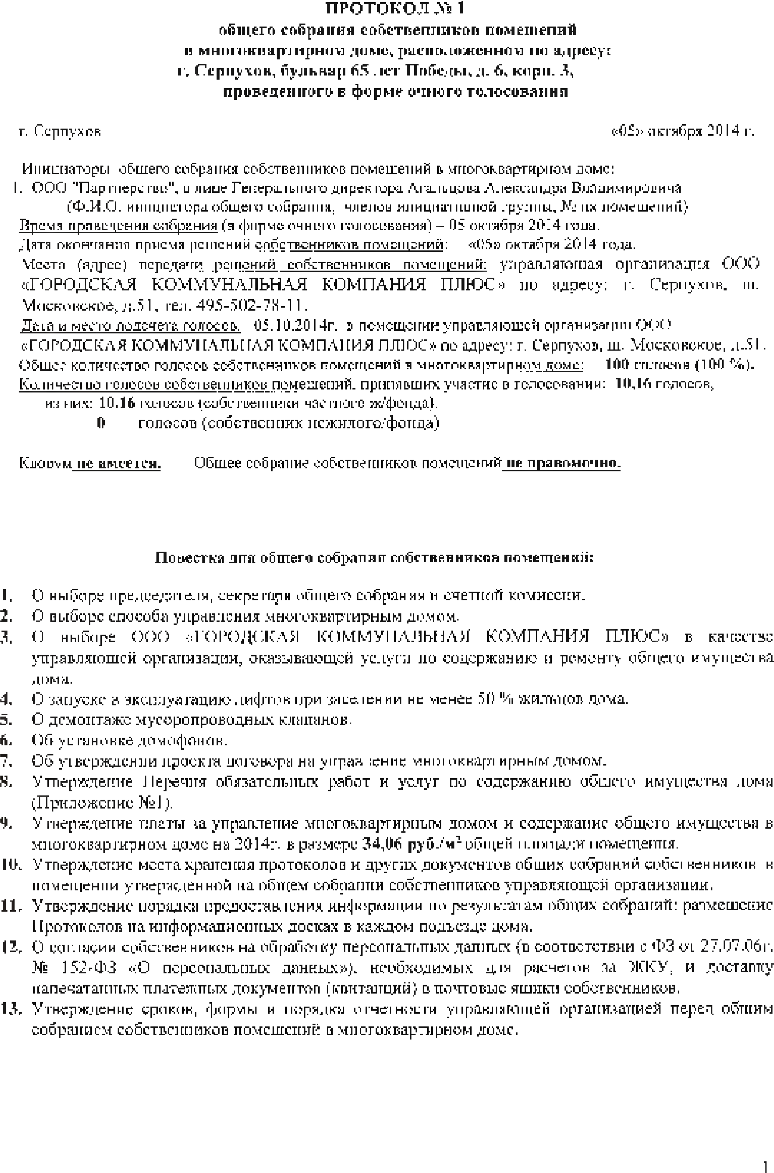

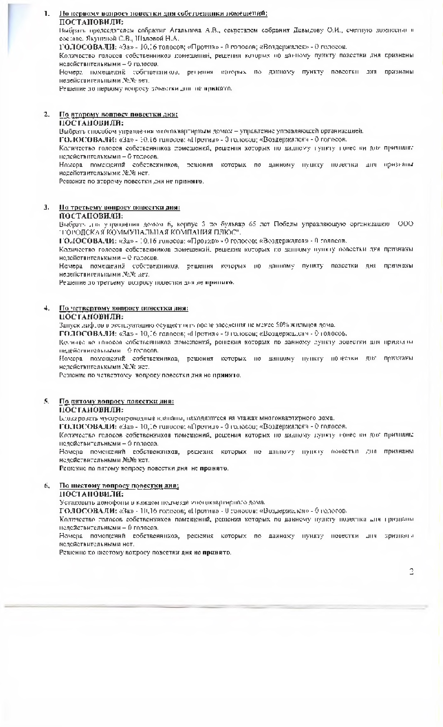

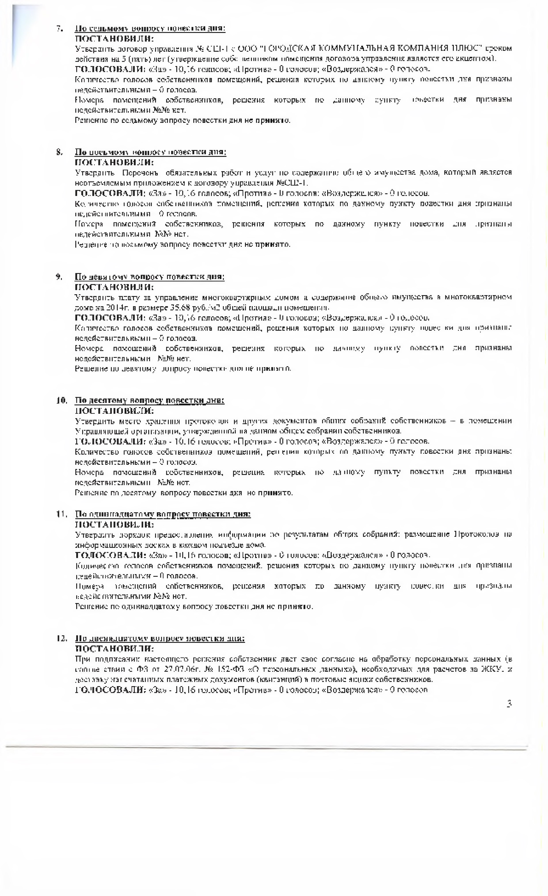

пункту

Количество

голосов

собственников

помещений,

решения

которых

по

данному

повестки

дня

признаны

недействительными -

0 голосов.

признаны

пункту

Номера

помещений

собственников,

решения

которых

по

данному

повестки

дня

недействительными

№№ нет.

Решение по двенадцатому вопросу повестки дня не

**принято.**

**По тринадцатому вопросу повестки дня:**

**13**

**.**

**ПОСТАНОВИЛИ:**

собственниками.

Управляющая

Утвердить

следующий

порядок

отчетности

управляющей

организацией

перед

о

отчет

организация

представляет

течение

предыдущий

выполнении

Договора

управления

за

первого

год

в

в

каждом

квартала

текущего

года

председателю

Совету

дома,

размещает

отчет

на

информационных

досках

подъезде дома и на официальном сайте Управляющей организации.

**ГОЛОСОВАЛИ:**

«За» -

10

,16 голосов; «Против» - 0 голосов; «Воздержался» - 0 голосов.

Количество

голосов

собственников

помещений,

решения

которых

по

данному

пункту

повестки

дня

признаны

0 голосов.

недействительными -

дня

признаны

Номера

помещений

собственников,

решения

которых

по

данному

пункту

повестки

недействительными

№№ нет.

не

Решение по тринадцатому вопросу повестки дня

**принято.**

**Принято**

**решение:**

форме

ст.

Согласно

п.1,

в

47

ЖК

РФ,

так

как

при

проведении

общего

собрания

совместного

присутствия

собственников для

обсуждения

вопросов

повестки

дня и

принятия

решений

кворума,

в

по

вопросам,

поставленным

на

голосование,

общее

собрание

не

имеет

необходимого

приняты

путем

дальнейшем

решения

общего

собрания

собственников

с

такой

же

повесткой

будут

проведения заочного голосования.

Дата окончания приема решений -

«21» октября 2014 года включительно.

Инициатор собрания:

Председатель собрания:

Секретарь собрания:

Счетная комиссия:

**Настоящий**

**протокол**

**подлежит**

**хранению**

**в**

**качестве**

**приложения**

**к**

**протоколу**

**заочного**

**голосования, которое завершится**

«21»

**октября**

2

J014

**года включительно.**

Агальцов А.В.

Агальцов А.В.

Давыдова О.И.

/

Якунина С.В.

/

Шалова Н.А.

/

4

